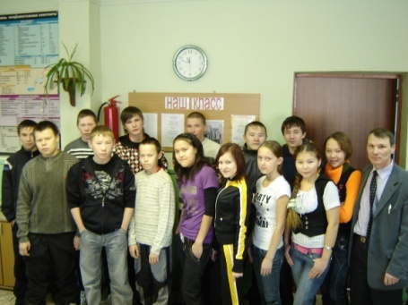 | Расскажите о своем любимом классном руководителе.  Какой он и почему для Вас стал таковым?

Наш классный руководитель!
Наверное, в жизни каждого человека есть такой учитель, который очень много для него значит, которого с радостью вспоминаешь даже после окончания школы. И не просто потому, что он хорошо преподаёт. Это важно, но не в этом дело. Наверное, такие учителя запоминаются потому, что их отношение к ученикам не поверхностное. Они не просто дают информацию, а общаются с ними помимо уроков.
Чаще всего такими учителями становятся классные руководители. И это понятно — они чаще общаются с классом, организовывают различные экскурсии, поездки, праздники...
Классный руководитель одна из самых значимых должностей в школе. Он организует коллективные творческие дела класса, вместе с Вами он в походах, на экскурсиях, в конкурсах и на экзаменах. Зачастую он становится первым защитником прав своих воспитанников. К нему Вы идете со своими наболевшими вопросами и получаете дружеский совет и находите так необходимую Вам поддержку. Для многих из Вас классный руководитель в школьной жизни стал лучшим другом и помощником в разрешении непростых жизненных проблем. Его мудрость, доброта и терпение, неравнодушие очень помогли Вам когда-то, поддержали в непростой ситуации.
От него многое зависит: успеваемость учеников, заинтересованность их в учебе, их воспитанность, достижение таких качеств, как трудолюбие, целеустремленность, упорство. Все это влияет на нашу будущую жизнь. Каким же должен быть классный руководитель? По-моему, лучший пример - мой классный руководитель, Волков Эрик Данилович. Характер у нашего классного руководителя золотой. Он очень добрый и отзывчивый! Если у кого-то из учеников проблемы, например с другими предметами, он всегда не только посочувствует, но и найдет выход из положения. А еще Эрик Данилович – оптимист. У него всегда хорошее настроение, которое передается другим, отличное чувство юмора. Доброта, чуткость, жизнелюбие – эти качества нечасто встретишь в людях. Благодаря этому человеку перед нами открывается мир, многогранный и многоцветный. Только надо уметь во всём его многообразии, позитиве и негативе, выделить самое ценное…»
Из воспоминаний ВЫПУСКНИКОВ!

